**Отчет по лабораторным работам по программе «1С:Предприятие»**

**Занятие № __9__**

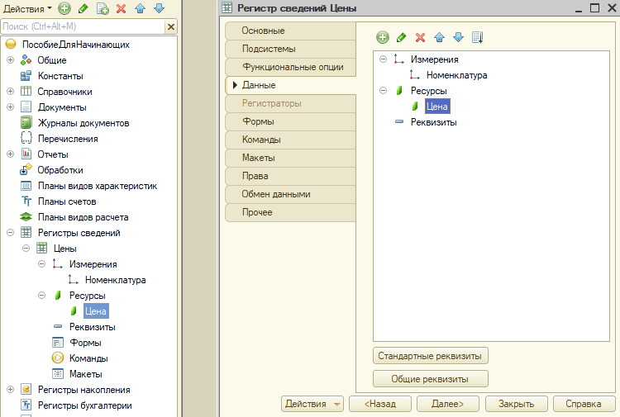

Рисунок 1 Регистр сведений

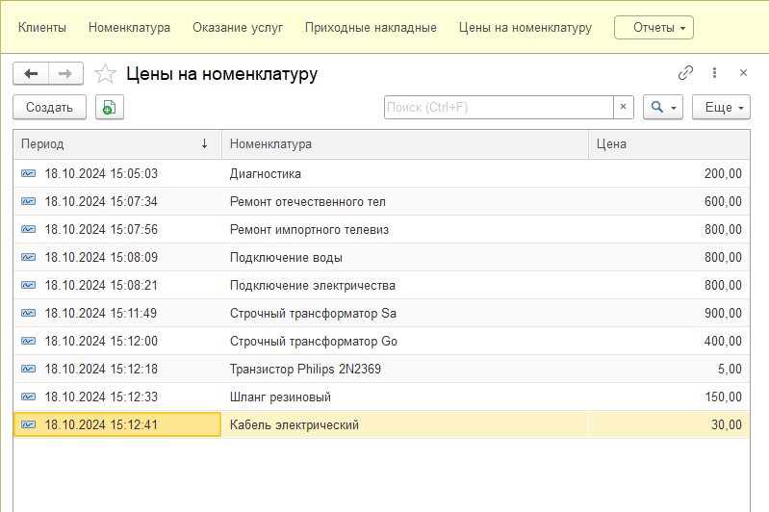

Рисунок 2 Новые цены

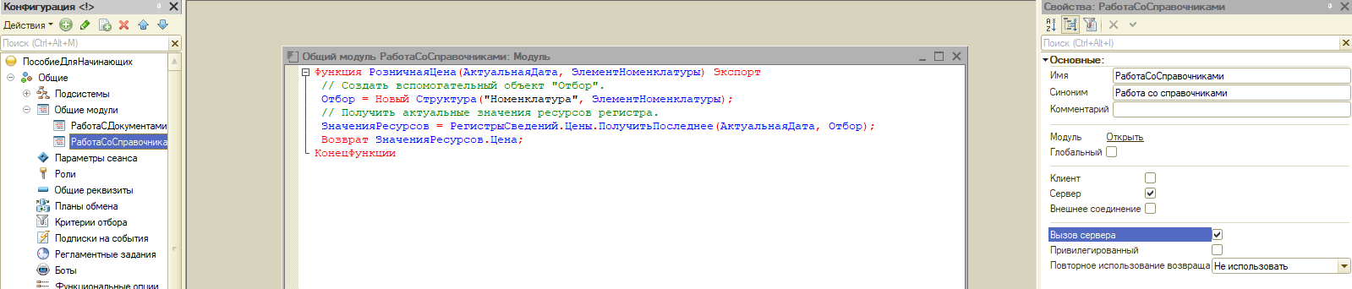

Рисунок 3 Новый общий модуль

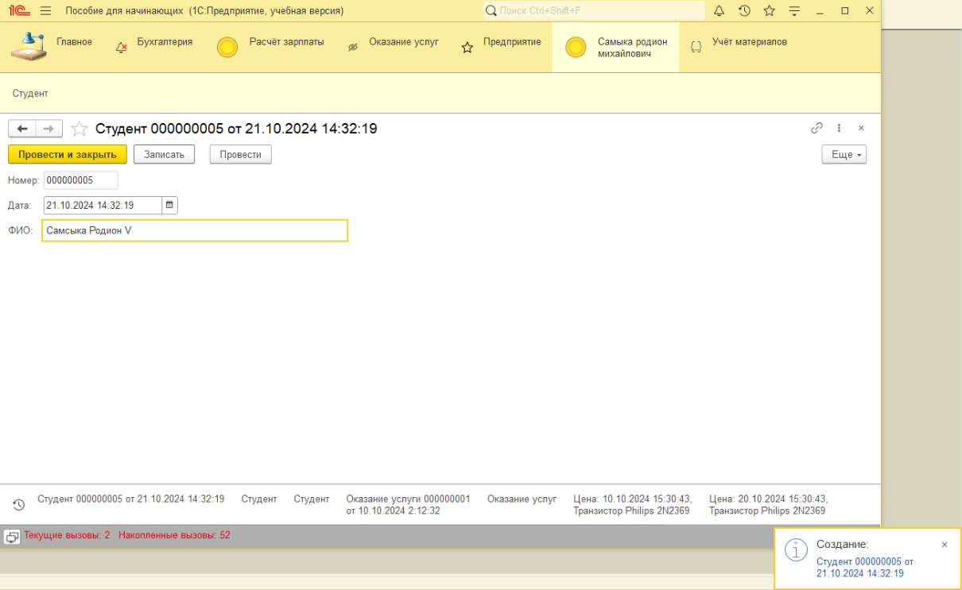

Рисунок 4 студент